09.02.22

Leo Haas

Fahrplan-App

ÜK M318 Projektarbeit von Leo Haas

Inhalt

1 Einleitung 3

2 Zweck des Dokuments 3

3 Softwaremängel 3

3.1 Nicht implementierte Funktionen 3

3.2 Bekannte Bugs 3

4 Mockups 4

4.1 Verbindungen 4

4.2 Anzeigetafel 4

4.3 Orte 5

4.4 Karte 5

5 User-Stories 6

6 Status der User-Stories 7

7 Aktivitätsdiagramm 7

8 Testfälle 9

8.1 Testplan FahrplanApp 9

8.2 Installation 9

8.2.1 Vorbedingungen 9

8.2.2 Testszenario 9

8.3 Verbindungen suchen 9

8.3.1 Vorbedingung 9

8.3.2 Testszenario 9

8.4 Abfahrtstafel anzeigen 10

8.4.1 Vorbedingung 10

8.4.2 Testszenario 10

8.5 Stationen suchen 11

8.5.1 Vorbedingung 11

8.5.2 Testszenario 11

8.6 Stationen in der Nähe suchen 11

8.6.1 Vorbedingung 11

8.6.2 Testszenario 11

9 Testprotokoll 12

9.1 Testdurchführung 2022-02-08 Systemtest 1 12

9.1.1 Installation 12

9.1.2 Verbindungen suchen 12

9.1.3 Abfahrtstafel anzeigen 13

9.1.4 Stationen suchen 14

9.1.5 Stationen in der Nähe suchen 14

9.2 Testdurchführung 2022-02-09 Systemtest 2 15

9.2.1 Installation 15

9.2.2 Verbindungen suchen 15

9.2.3 Abfahrtstafel anzeigen 16

9.2.4 Stationen suchen 17

9.2.5 Stationen in der Nähe suchen 17

10 Installationsanleitung 18

10.1 Installation 18

10.2 Deinstallation 18

11 Weiteres 18

12 Schlusswort 18

# Einleitung

In diesem ÜK M318 war das Projekt eine Fahrplan-Applikation mithilfe von WinForms und der SwissTransport API zu entwickeln. In Einzelarbeit soll das Projekt umgesetzt werden. Die Anforderungen an die App wurden zuvor in einer Gruppenarbeit mit User-Stories definiert, die in diesem Dokument zu finden sind. Zusätzlich soll eine eigene Funktion dem Projekt hinzufügt werden. Das Design der App kann selbst gewählt werden, soll aber im Sinn der Usability sein. Die Designs für die Funktionen der Priorität 1 sind im Kapitel «Mockups» ersichtlich. Für das abgeschlossene Projekt müssen Testprotokolle geschrieben werden. Optional kann ein Installer für die .exe erstellt werden. Das Projekt wurde zwischen dem 03.02.22 und 09.02.22 durchgeführt.

# Zweck des Dokuments

In diesem Dokument wird das Projekt zur Entwicklung einer Fahrplan-App von Leo Haas dokumentiert. Es werden vor allem die Planung und das Testing der Applikation beschrieben. Das Realisieren wird nicht genauer beschrieben. Zusätzlich werden bekannte Bugs, Softwaremängel, als auch unvollständige oder nicht implementierte Funktionen beschrieben.

# Softwaremängel

## Nicht implementierte Funktionen

* Die Anforderung Zugverbindungen per Mail verschicken zu können, konnte während der Durchführung des Projekts nicht implementiert werden. Der Hauptgrund dafür war mangelhaftes Wissen. Zusätzlich dachte man sich, dass die Zeit effektiver in das Verbessern von anderen Funktionen eingesetzt werden konnte. Damit konnte die User-Story 8 nicht erfüllt werden.
* Die eigene Funktion mit der User-Story 9, also, dass Stationen als Favoriten gespeichert werden können, wurde aus Zeitgründen nicht implementiert.

## Bekannte Bugs

* Durch das Verändern der DPI des Endgeräts wird das Formular verschoben und ist teilweise nicht mehr verwendbar. **Deshalb sollte die DPI des Geräts auf 100% bleiben!**
* Beim Anzeigen von Stationen in der Nähe werden immer die gleichen Stationen angezeigt. Es konnte kein Fehler bei der Implementierung gefunden werden. Es wird eine Ungenauigkeit von der API vermutet.
* Bei manchen Stationen werden von der API keine Gleise zurückgegeben. Dann gibt die Liste «unbekannt» aus.
* Bei manchen Orten kann die API keine Position angeben. Der User wird darüber benachrichtigt, dass für diesen Ort keine Position verfügbar ist.
* Beim Anzeigen von Stationen in der Nähe sind beim Start der Karte alle Marker in der Mitte, wo eigentlich nur «Dein Standort» sein sollte. Wenn das Zoom verändert wird, verteilen sie sich korrekt. Dieses Problem tritt nur in der installierten Version auf. In der Entwicklungsumgebung tritt es nicht auf.

🡪 Das Problem tritt nicht immer auf. Nach einem Neustart war es weg.

🡪Das Problem tritt auf, wenn man den Knopf zweimal betätigt.

# Mockups

## Verbindungen

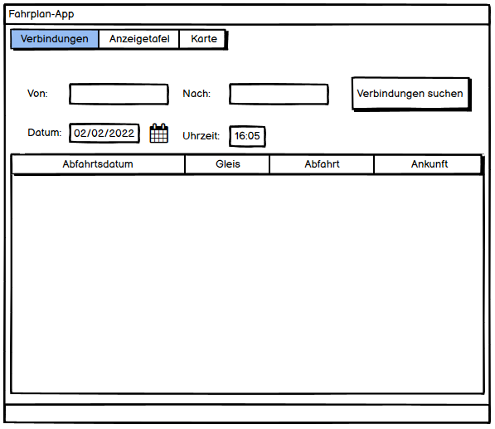

## Anzeigetafel

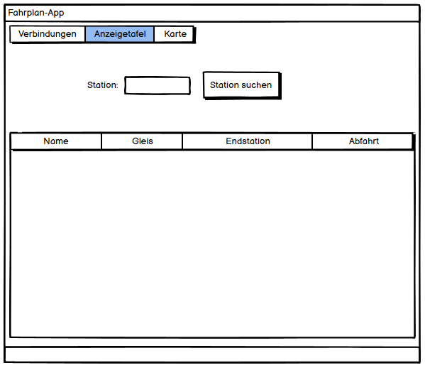

## Orte

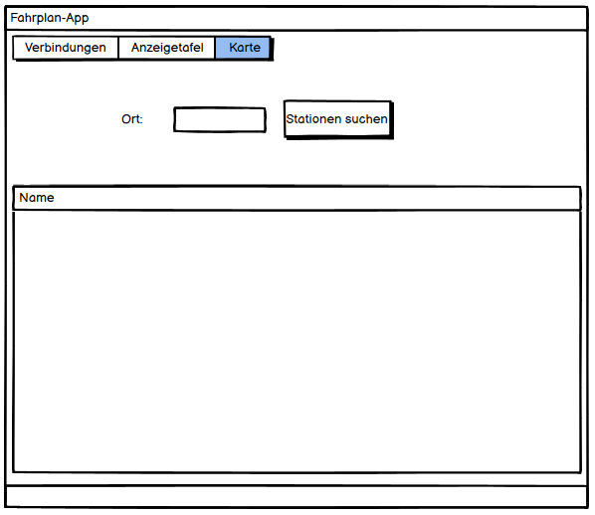

## Karte

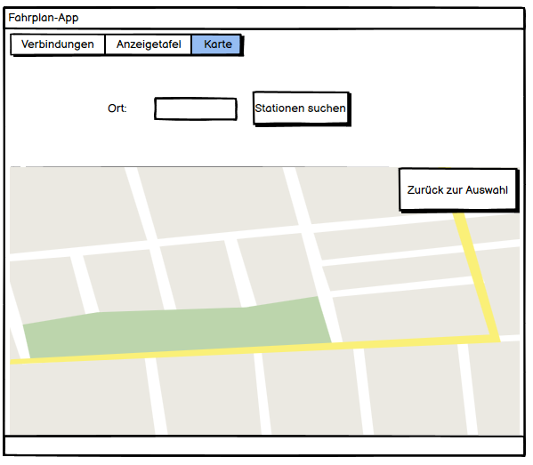

# User-Stories

|  |  |
| --- | --- |
| **ID: 1** | **Titel:** Verbindung suchen |
| Als Benutzer möchte ich die nächsten 4 Verbindungen zwischen Start- und Endstation angezeigt bekommen. | |
| **Priorität: 1** | **Abnahmekriterien:**  -Ich kann eine Startstation eingeben  -Ich kann eine Endstation eingeben  -Vier Verbindungen zwischen Startstation und Endstation werden angezeigt  -Wenn keine Start-/Endstation gefunden wird, wird eine Fehlermeldung angezeigt und man kann die Station neu eingeben  -Wenn keine Verbindungen gefunden werden, wird eine Fehlermeldung angezeigt |
|  | |
| **ID: 2** | **Titel:** Stationssuche |
| Als Benutzer möchte ich eine Station suchen können. | |
| **Priorität: 1** | **Abnahmekriterien:**  -Ich kann den Stationsnamen eingeben  -Die Korrekte Station wird gefunden  -Der Stationsname wird angezeigt  -Wenn Keine Station gefunden wurde, wird eine Fehlermeldung angezeigt |
|  | |
| **ID: 3** | **Titel:** Abfahrtstafel |
| Als Benutzer möchte von einer Station alle ausgehenden Verbindungen angezeigt bekommen. | |
| **Priorität: 1** | **Abnahmekriterien:**  -Alle ausgehenden Verbindungen werden im Tabellenformat angezeigt  -Wenn keine Verbindungen gefunden werden, wird eine Fehlermeldung angezeigt |
|  | |
| **ID: 4** | **Titel:** Suchvorschläge |
| Als Benutzer möchte ich während dem Eintippen einer Station Vorschläge angezeigt bekommen. | |
| **Priorität: 2** | **Abnahmekriterien:**  -Während dem Tippen werden übereinstimmende Vorschläge angezeigt  -Diese Vorschläge können ausgewählt werden  -Der Text wird vervollständigt |
|  | |
| **ID: 5** | **Titel**: Zukünftige Verbindungen |
| Als Benutzer möchte ich ein Datum und eine Uhrzeit eingeben können, um zukünftige Verbindungen zu suchen. | |
| **Priorität: 2** | **Abnahmekriterien:**  -Ich kann ein Datum per Datumauswahl eingeben  -Ich kann eine Uhrzeit per Uhrzeitauswahl eingeben  -Die zukünftigen Verbindungen werden korrekt angezeigt |
|  | |
| **ID: 6** | **Titel:** Stationsanzeige auf Karte |
| Als Benutzer möchte ich auf einer Karte sehen, wo sich die Station befindet. | |
| **Priorität: 3** | **Abnahmekriterien:**  -Die Station wird korrekt auf der Karte angezeigt  -Die Station wird per Pin markiert |
|  | |
| **ID: 7** | **Titel:** Stationen in der Nähe |
| Als Benutzer möchte ich auf einer Karte die nächstgelegene Station angezeigt bekommen. | |
| **Priorität: 3** | **Abnahmekriterien:**  -Die Stationen in der Nähe werden korrekt auf der Karte angezeigt  -Die Stationen werden per Pin markiert |
|  | |
| **ID: 8** | **Titel:** Zugverbindung per Mail teilen |
| Als Benutzer möchte ich eine Zugverbindung per Mail mit jemandem teilen können. | |
| **Priorität: 3** | **Abnahmekriterien:**  -Auf Knopfdruck wird ein Mail-To Link geöffnet  -Information zur Zugverbindung werden korrekt und strukturiert übertragen |
|  | |
| **ID: 9** | **Titel:** Eigene Userstory: Favoriten speichern |
| Als Benutzer möchte ich Stationen als Favoriten speichern können. | |
| **Priorität: 3** | **Abnahmekriterien:**  -Stationen können während der Stationssuche als Favoriten deklariert werden  -Diese werden in einem Auswahlfenster vorgeschlagen |

# Status der User-Stories

|  |  |  |
| --- | --- | --- |
| **ID** | **Titel** | **Status** |
| 1 | Verbindung suchen | Abnahmekriterien erfüllt |
| 2 | Stationssuche | Abnahmekriterien erfüllt |
| 3 | Abfahrtstafel | Abnahmekriterien erfüllt |
| 4 | Suchvorschläge | Abnahmekriterien erfüllt |
| 5 | Zukünftige Verbindungen | Abnahmekriterien erfüllt |
| 6 | Stationsanzeige auf Karte | Abnahmekriterien erfüllt |
| 7 | Stationen in der Nähe | Abnahmekriterien erfüllt |
| 8 | Zugverbindung per Mail teilen | Abnahmekriterien nicht erfüllt |
| 9 | Eigene Userstory: Favoriten speichern | Abnahmekriterien nicht erfüllt |

# Aktivitätsdiagramm

Die Abbildung auf der folgenden Seite ist ein Aktivitätsdiagramm der User-Story 1: Verbindung suchen. Der Benutzer gibt die Start- und Endstation ein. Gibt es beide Stationen werden existierende Verbindungen gesucht. Falls eine Station nicht existiert, wird eine Fehlermeldung ausgegeben.

Falls Verbindungen existieren, sollen mindestens die nächsten vier angezeigt werden. Falls keine Verbindungen existieren, wird eine Fehlermeldung ausgegeben. Damit ist der Vorgang beendet und damit die Abnahmekriterien an die User-Story erfüllt.

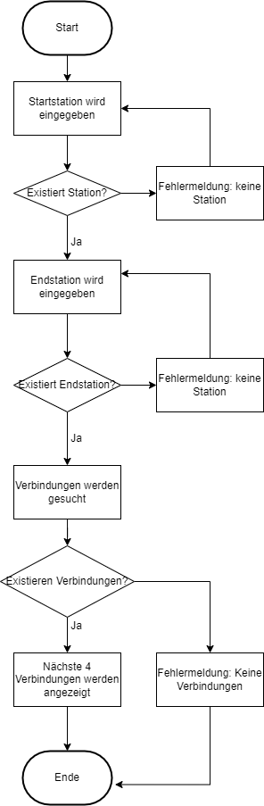

# Testfälle

## Testplan FahrplanApp

**Dokument Version:** 1.0

**Durchführungsdatum:**

**Tester/in:**

**App Version & Umgebung:**

**<Installationsverzeichnis>:**

## Installation

### Vorbedingungen

* Keine

### Testszenario

Die folgenden Schritte auf dem Windows-System durchführen:

|  |  |  |  |  |
| --- | --- | --- | --- | --- |
| **Schritt** | **Aktivität** | **Erwartetes Resultat** | **Abw. Resultat** | **Erfüllt** |
| 1 | Der «FahrPlanAppInstaller» starten. | Der Setup-Assistent der «Fahrplan» App öffnet sich. |  |  |
| 2 | Weiter klicken | Der Setup-Assistent wechselt auf die Seite «Installationsordner wählen». |  |  |
| 3 | Ordner wählen und weiterklicken | Der Setup-Assistent wechselt auf die Seite «Installation bestätigen». |  |  |
| 4 | Weiter klicken | Die Applikation wird installiert und der Setup-Assistent wechselt auf die Seite «Installation beendet». |  |  |
| 5 | Schliessen klicken | Der Setup-Assistent wird beendet. |  |  |

## Verbindungen suchen

### Vorbedingung

* Die Fahrplan App ist installiert unter <Installationsverzeichnis>.

### Testszenario

Die folgenden Schritte auf dem Windows-System durchführen:

|  |  |  |  |  |
| --- | --- | --- | --- | --- |
| **Schritt** | **Aktivität** | **Erwartetes Resultat** | **Abw. Resultat** | **Erfüllt** |
| 1 | Die Fahrplan App über die Desktop-Verknüpfung starten. | Die Fahrplan App öffnet sich auf dem Tab «Verbindungen». |  |  |
| 2 | Im Feld Von: «Luz» eingeben. | Es erscheint eine Liste mit Vorschlägen unter dem Feld. |  |  |
| 3 | Aus der Liste «Luzern, Bahnhof» wählen. | Der Text im Feld wird von «Luz» zu «Luzern, Bahnhof» vervollständigt. |  |  |
| 4 | Im Feld Nach: «Zür» eingeben. | Es erscheint eine Liste mit Vorschlägen unter dem Feld. |  |  |
| 5 | Aus der Liste «Zürich, HB» wählen. | Der Text im Feld wird von «Zür» zu «Zürich, HB» vervollständigt. |  |  |
| 6 | Im Feld Datum: den «09.02.22» und im Feld Uhrzeit: «15:00» wählen. | Die Daten werden eingetragen. |  |  |
| 7 | Den Knopf «Verbindung suchen» klicken | Es erscheint eine Liste von Verbindungen mit dem Abfahrtsdatum, Gleis, Abfahrt und Ankunft. Zusätzlich erscheint eine Überschrift «Verbindungen von Luzern, Bahnhof nach Zürich, HB am Mittwoch, 9. Februar 2022, 15:00». |  |  |

## Abfahrtstafel anzeigen

### Vorbedingung

* Die Fahrplan App ist installiert unter <Installationsverzeichnis>.
* Die Fahrplan App ist gestartet.

### Testszenario

Die folgenden Schritte auf dem Windows-System durchführen:

|  |  |  |  |  |
| --- | --- | --- | --- | --- |
| **Schritt** | **Aktivität** | **Erwartetes Resultat** | **Abw. Resultat** | **Erfüllt** |
| 1 | Auf den Tab «Abfahrtstafel» klicken. | Die Applikation wechselt auf den Tab «Abfahrtstafel». |  |  |
| 2 | Im Feld Station: «Genf» eingeben. | Es erscheint eine Liste mit Vorschlägen unter dem Feld. |  |  |
| 3 | Aus der Liste «Genève» wählen. | Der Text im Feld wird von «Genf» zu «Genève» vervollständigt. |  |  |
| 4 | Den Knopf «Anzeigetafel suchen» klicken. | Es erscheint die Anzeigetafel von Genf mit Namen des Zuges, Gleis, Endstation und Abfahrt. Zusätzlich erscheint eine Überschrift «Aktuelle Anzeigetafel von Genève». |  |  |

## Stationen suchen

### Vorbedingung

* Die Fahrplan App ist installiert unter <Installationsverzeichnis>.
* Die Fahrplan App ist gestartet.

### Testszenario

Die folgenden Schritte auf dem Windows-System durchführen:

|  |  |  |  |  |
| --- | --- | --- | --- | --- |
| **Schritt** | **Aktivität** | **Erwartetes Resultat** | **Abw. Resultat** | **Erfüllt** |
| 1 | Auf den Tab «Karte» klicken. | Die Applikation wechselt auf den Tab «Karte». |  |  |
| 2 | Im Feld Ort: «Buochs» eingeben. | Es erscheint eine Liste mit Vorschlägen unter dem Feld. |  |  |
| 3 | Auf den Knopf «Stationen suchen» klicken. | Es erscheint eine Liste von Stationen mit Namen. Zusätzlich erscheint eine Überschrift «Stationen mit dem Namen Buochs». |  |  |
| 4 | Auf das Feld «Buochs Linden» klicken. | Es erscheint eine Karte mit einem roten Marker. |  |  |
| 5 | Maus über den Marker bewegen. | Es erscheint ein Tooltip «Buochs, Linden». |  |  |
| 6 | An den Marker heranzoomen. | Unter dem Marker erscheint ein Bushaltestellsymbol. |  |  |
| 7 | Auf den Knopf «Zurück zur Auswahl» klicken. | Die gleiche Liste wie bei Schritt 3 erscheint. |  |  |

## Stationen in der Nähe suchen

### Vorbedingung

* Die Fahrplan App ist installiert unter <Installationsverzeichnis>.
* Die Fahrplan App ist gestartet.
* Der Tab «Karte» ist geöffnet.

### Testszenario

Die folgenden Schritte auf dem Windows-System durchführen:

|  |  |  |  |  |
| --- | --- | --- | --- | --- |
| **Schritt** | **Aktivität** | **Erwartetes Resultat** | **Abw. Resultat** | **Erfüllt** |
| 1 | Auf den Knopf «Station in der Nähe» klicken. | Es erscheint eine Karte mit einem blauen Marker auf der aktuellen Position. |  |  |
| 2 | Maus über den Marker bewegen. | Es erscheint ein Tooltip «Dein Standort». |  |  |
| 3 | Aus der Karte herauszoomen | Es erscheint die Schweiz auf der Karte mit 10 roten Markern. |  |  |

# Testprotokoll

## Testdurchführung 2022-02-08 Systemtest 1

**Dokument Version:** 1.0

**Durchführungsdatum:** 08.02.22

**Tester/in:** Leo Haas

**App Version & Umgebung:** 1.0.0 & Windows 10 Home 21H1

**<Installationsverzeichnis>:** C:\Program Files (x86)\Leo Haas\Fahrplan App\

### Installation

#### Vorbedingungen

* Keine

#### Testszenario

Die folgenden Schritte auf dem Windows-System durchführen:

|  |  |  |  |  |
| --- | --- | --- | --- | --- |
| **Schritt** | **Aktivität** | **Erwartetes Resultat** | **Abw. Resultat** | **Erfüllt** |
| 1 | Der «FahrPlanAppInstaller» starten. | Der Setup-Assistent der «Fahrplan» App öffnet sich. |  | ✅ |
| 2 | Weiter klicken | Der Setup-Assistent wechselt auf die Seite «Installationsordner wählen». |  | ✅ |
| 3 | Ordner wählen und weiterklicken | Der Setup-Assistent wechselt auf die Seite «Installation bestätigen». |  | ✅ |
| 4 | Weiter klicken | Die Applikation wird installiert und der Setup-Assistent wechselt auf die Seite «Installation beendet». |  | ✅ |
| 5 | Schliessen klicken | Der Setup-Assistent wird beendet. |  | ✅ |

### Verbindungen suchen

#### Vorbedingung

* Die Fahrplan App ist installiert unter <Installationsverzeichnis>.

#### Testszenario

Die folgenden Schritte auf dem Windows-System durchführen:

|  |  |  |  |  |
| --- | --- | --- | --- | --- |
| **Schritt** | **Aktivität** | **Erwartetes Resultat** | **Abw. Resultat** | **Erfüllt** |
| 1 | Die Fahrplan App über die Desktop-Verknüpfung starten. | Die Fahrplan App öffnet sich auf dem Tab «Verbindungen». | Vor dem Start musste Windows Deskop Runtime 6.0.1 x64 installiert werden. | **~**✅ |
| 2 | Im Feld Von: «Luz» eingeben. | Es erscheint eine Liste mit Vorschlägen unter dem Feld. |  | ✅ |
| 3 | Aus der Liste «Luzern, Bahnhof» wählen. | Der Text im Feld wird von «Luz» zu «Luzern, Bahnhof» vervollständigt. |  | ✅ |
| 4 | Im Feld Nach: «Zür» eingeben. | Es erscheint eine Liste mit Vorschlägen unter dem Feld. |  | ✅ |
| 5 | Aus der Liste «Zürich, HB» wählen. | Der Text im Feld wird von «Zür» zu «Zürich, HB» vervollständigt. |  | ✅ |
| 6 | Im Feld Datum: den «09.02.22» und im Feld Uhrzeit: «15:00» wählen. | Die Daten werden eingetragen. |  | ✅ |
| 7 | Den Knopf «Verbindung suchen» klicken | Es erscheint eine Liste von Verbindungen mit dem Abfahrtsdatum, Gleis, Abfahrt und Ankunft. Zusätzlich erscheint eine Überschrift «Verbindungen von Luzern, Bahnhof nach Zürich, HB am Mittwoch, 9. Februar 2022, 15:00». |  | ✅ |

### Abfahrtstafel anzeigen

#### Vorbedingung

* Die Fahrplan App ist installiert unter <Installationsverzeichnis>.
* Die Fahrplan App ist gestartet.

#### Testszenario

Die folgenden Schritte auf dem Windows-System durchführen:

|  |  |  |  |  |
| --- | --- | --- | --- | --- |
| **Schritt** | **Aktivität** | **Erwartetes Resultat** | **Abw. Resultat** | **Erfüllt** |
| 1 | Auf den Tab «Abfahrtstafel» klicken. | Die Applikation wechselt auf den Tab «Abfahrtstafel». |  | ✅ |
| 2 | Im Feld Station: «Genf» eingeben. | Es erscheint eine Liste mit Vorschlägen unter dem Feld. |  | ✅ |
| 3 | Aus der Liste «Genève» wählen. | Der Text im Feld wird von «Genf» zu «Genève» vervollständigt. |  | ✅ |
| 4 | Den Knopf «Anzeigetafel suchen» klicken. | Es erscheint die Anzeigetafel von Genf mit Namen des Zuges, Gleis, Endstation und Abfahrt. Zusätzlich erscheint eine Überschrift «Aktuelle Anzeigetafel von Genève». |  | ✅ |

### Stationen suchen

#### Vorbedingung

* Die Fahrplan App ist installiert unter <Installationsverzeichnis>.
* Die Fahrplan App ist gestartet.

#### Testszenario

Die folgenden Schritte auf dem Windows-System durchführen:

|  |  |  |  |  |
| --- | --- | --- | --- | --- |
| **Schritt** | **Aktivität** | **Erwartetes Resultat** | **Abw. Resultat** | **Erfüllt** |
| 1 | Auf den Tab «Karte» klicken. | Die Applikation wechselt auf den Tab «Karte». |  | ✅ |
| 2 | Im Feld Ort: «Buochs» eingeben. | Es erscheint eine Liste mit Vorschlägen unter dem Feld. |  | ✅ |
| 3 | Auf den Knopf «Stationen suchen» klicken. | Es erscheint eine Liste von Stationen mit Namen. Zusätzlich erscheint eine Überschrift «Stationen mit dem Namen Buochs». |  | ✅ |
| 4 | Auf das Feld «Buochs Linden» klicken. | Es erscheint eine Karte mit einem roten Marker. |  | ✅ |
| 5 | Maus über den Marker bewegen. | Es erscheint ein Tooltip «Buochs, Linden». |  | ✅ |
| 6 | An den Marker heranzoomen. | Unter dem Marker erscheint ein Bushaltestellsymbol. |  | ✅ |
| 7 | Auf den Knopf «Zurück zur Auswahl» klicken. | Die gleiche Liste wie bei Schritt 3 erscheint. |  | ✅ |

### Stationen in der Nähe suchen

#### Vorbedingung

* Die Fahrplan App ist installiert unter <Installationsverzeichnis>.
* Die Fahrplan App ist gestartet.
* Der Tab «Karte» ist geöffnet.

#### Testszenario

Die folgenden Schritte auf dem Windows-System durchführen:

|  |  |  |  |  |
| --- | --- | --- | --- | --- |
| **Schritt** | **Aktivität** | **Erwartetes Resultat** | **Abw. Resultat** | **Erfüllt** |
| 1 | Auf den Knopf «Station in der Nähe» klicken. | Es erscheint eine Karte mit einem blauen Marker auf der aktuellen Position. |  | ✅ |
| 2 | Maus über den Marker bewegen. | Es erscheint ein Tooltip «Dein Standort». |  | ✅ |
| 3 | Aus der Karte herauszoomen | Es erscheint die Schweiz auf der Karte mit 10 roten Markern. |  | ✅ |

## Testdurchführung 2022-02-09 Systemtest 2

**Dokument Version:** 1.0

**Durchführungsdatum:** 09.02.22

**Tester/in:** Leo Haas

**App Version & Umgebung:** 1.0.0 & Windows 10 Pro 20H2

**<Installationsverzeichnis>:** C:\Temp\Neuer Ordner\

### Installation

#### Vorbedingungen

* Keine

#### Testszenario

Die folgenden Schritte auf dem Windows-System durchführen:

|  |  |  |  |  |
| --- | --- | --- | --- | --- |
| **Schritt** | **Aktivität** | **Erwartetes Resultat** | **Abw. Resultat** | **Erfüllt** |
| 1 | Der «FahrPlanAppInstaller» starten. | Der Setup-Assistent der «Fahrplan» App öffnet sich. |  | ✅ |
| 2 | Weiter klicken | Der Setup-Assistent wechselt auf die Seite «Installationsordner wählen». |  | ✅ |
| 3 | Ordner wählen und weiterklicken | Der Setup-Assistent wechselt auf die Seite «Installation bestätigen». |  | ✅ |
| 4 | Weiter klicken | Die Applikation wird installiert und der Setup-Assistent wechselt auf die Seite «Installation beendet». |  | ✅ |
| 5 | Schliessen klicken | Der Setup-Assistent wird beendet. |  | ✅ |

### Verbindungen suchen

#### Vorbedingung

* Die Fahrplan App ist installiert unter <Installationsverzeichnis>.

#### Testszenario

Die folgenden Schritte auf dem Windows-System durchführen:

|  |  |  |  |  |
| --- | --- | --- | --- | --- |
| **Schritt** | **Aktivität** | **Erwartetes Resultat** | **Abw. Resultat** | **Erfüllt** |
| 1 | Die Fahrplan App über die Desktop-Verknüpfung starten. | Die Fahrplan App öffnet sich auf dem Tab «Verbindungen». |  | ✅ |
| 2 | Im Feld Von: «Luz» eingeben. | Es erscheint eine Liste mit Vorschlägen unter dem Feld. |  | ✅ |
| 3 | Aus der Liste «Luzern, Bahnhof» wählen. | Der Text im Feld wird von «Luz» zu «Luzern, Bahnhof» vervollständigt. |  | ✅ |
| 4 | Im Feld Nach: «Zür» eingeben. | Es erscheint eine Liste mit Vorschlägen unter dem Feld. |  | ✅ |
| 5 | Aus der Liste «Zürich, HB» wählen. | Der Text im Feld wird von «Zür» zu «Zürich, HB» vervollständigt. |  | ✅ |
| 6 | Im Feld Datum: den «09.02.22» und im Feld Uhrzeit: «15:00» wählen. | Die Daten werden eingetragen. |  | ✅ |
| 7 | Den Knopf «Verbindung suchen» klicken | Es erscheint eine Liste von Verbindungen mit dem Abfahrtsdatum, Gleis, Abfahrt und Ankunft. Zusätzlich erscheint eine Überschrift «Verbindungen von Luzern, Bahnhof nach Zürich, HB am Mittwoch, 9. Februar 2022, 15:00». |  | ✅ |

### Abfahrtstafel anzeigen

#### Vorbedingung

* Die Fahrplan App ist installiert unter <Installationsverzeichnis>.
* Die Fahrplan App ist gestartet.

#### Testszenario

Die folgenden Schritte auf dem Windows-System durchführen:

|  |  |  |  |  |
| --- | --- | --- | --- | --- |
| **Schritt** | **Aktivität** | **Erwartetes Resultat** | **Abw. Resultat** | **Erfüllt** |
| 1 | Auf den Tab «Abfahrtstafel» klicken. | Die Applikation wechselt auf den Tab «Abfahrtstafel». |  | ✅ |
| 2 | Im Feld Station: «Genf» eingeben. | Es erscheint eine Liste mit Vorschlägen unter dem Feld. |  | ✅ |
| 3 | Aus der Liste «Genève» wählen. | Der Text im Feld wird von «Genf» zu «Genève» vervollständigt. |  | ✅ |
| 4 | Den Knopf «Anzeigetafel suchen» klicken. | Es erscheint die Anzeigetafel von Genf mit Namen des Zuges, Gleis, Endstation und Abfahrt. Zusätzlich erscheint eine Überschrift «Aktuelle Anzeigetafel von Genève». |  | ✅ |

### Stationen suchen

#### Vorbedingung

* Die Fahrplan App ist installiert unter <Installationsverzeichnis>.
* Die Fahrplan App ist gestartet.

#### Testszenario

Die folgenden Schritte auf dem Windows-System durchführen:

|  |  |  |  |  |
| --- | --- | --- | --- | --- |
| **Schritt** | **Aktivität** | **Erwartetes Resultat** | **Abw. Resultat** | **Erfüllt** |
| 1 | Auf den Tab «Karte» klicken. | Die Applikation wechselt auf den Tab «Karte». |  | ✅ |
| 2 | Im Feld Ort: «Buochs» eingeben. | Es erscheint eine Liste mit Vorschlägen unter dem Feld. |  | ✅ |
| 3 | Auf den Knopf «Stationen suchen» klicken. | Es erscheint eine Liste von Stationen mit Namen. Zusätzlich erscheint eine Überschrift «Stationen mit dem Namen Buochs». |  | ✅ |
| 4 | Auf das Feld «Buochs Linden» klicken. | Es erscheint eine Karte mit einem roten Marker. |  | ✅ |
| 5 | Maus über den Marker bewegen. | Es erscheint ein Tooltip «Buochs, Linden». |  | ✅ |
| 6 | An den Marker heranzoomen. | Unter dem Marker erscheint ein Bushaltestellsymbol. |  | ✅ |
| 7 | Auf den Knopf «Zurück zur Auswahl» klicken. | Die gleiche Liste wie bei Schritt 3 erscheint. |  | ✅ |

### Stationen in der Nähe suchen

#### Vorbedingung

* Die Fahrplan App ist installiert unter <Installationsverzeichnis>.
* Die Fahrplan App ist gestartet.
* Der Tab «Karte» ist geöffnet.

#### Testszenario

Die folgenden Schritte auf dem Windows-System durchführen:

|  |  |  |  |  |
| --- | --- | --- | --- | --- |
| **Schritt** | **Aktivität** | **Erwartetes Resultat** | **Abw. Resultat** | **Erfüllt** |
| 1 | Auf den Knopf «Station in der Nähe» klicken. | Es erscheint eine Karte mit einem blauen Marker auf der aktuellen Position. |  | ✅ |
| 2 | Maus über den Marker bewegen. | Es erscheint ein Tooltip «Dein Standort». | Alle Marker waren übereinander. Der Marker «Dein Standort» war nicht leserlich. | ❌ |
| 3 | Aus der Karte herauszoomen | Es erscheint die Schweiz auf der Karte mit 10 roten Markern. |  | ✅ |

# Installationsanleitung

## Installation

Die Fahrplan-App wird installiert, indem man den FahrPlanAppInstaller startet. Der Installer führt den Benutzer durch die Installation. Der Standard-Installationsordner ist «C:\Program Files (x86)\Leo Haas\Fahrplan App\». Dies kann auch verändert werden. Nachdem der Ordner gewählt wurde, muss man sich weiter durch den Installer klicken. Danach wird die Applikation installiert. Nach der Installation kann die Fahrplan-App über die Desktopverknüpfung gestartet werden.

## Deinstallation

Entweder kann die Applikation über die Systemsteuerung oder über den Installer deinstalliert werden. Wenn man den Installer startet, wenn die Applikation bereits installiert ist, kann man zwischen den Optionen «Fahrplan App reparieren» und «Fahrplan App entfernen» wählen. Über «Fahrplan App entfernen» wird die Applikation deinstalliert.

# Weiteres

Das TargetFramework des Projekts wurde von net6.0-windows auf net6.0-windows10.0.22000.0 geändert. Damit funktioniert auch die Geolocation von Windows.

# Schlusswort

Grundsätzlich bin ich zufrieden mit dem Projekt. Die Funktionalitäten der User-Stories wurden meiner Meinung nach gut umgesetzt. Nur eine geforderte User-Story wurde nicht umgesetzt.

Nicht so zufrieden bin ich mit der technischen Umsetzung. Das Projekt ist nicht sehr übersichtlich und teilweise schlecht strukturiert. Das nächste Projekt würde ich von Anfang an mit einer klaren Trennung von View und Model starten.